Профилактика рака молочной железы: памятка для женщин
В настоящие дни распространенность злокачественных болезней очень высока. Медики уделяют первичной, а также вторичной профилактике опухоли наиглавнейшее значение. Периодический врачебный осмотр и профилактика развития рака молочной железы показана всем женщинам после 35-ти летнего возраста.
Содержание
- Причины развития онкозаболевания
- Опасность заболевания для женщин
- Первичные профилактические меры
- Своевременные роды
- Отсутствие вредного (канцерогенного) воздействия на организм
- Здоровый рацион
- Самообследование
- Вторичные профилактические меры
- УЗИ
- Маммография

Причины развития онкозаболевания
Рак молочной железы — это распространенная в современном обществе патология. Этим серьезным заболеванием женщины страдают чаще мужчин. Распространенность онкозаболевания у женщин объясняется строением молочной железы. Строение органа — это соединительная и липидная ткани, молочные дольки, лимфопротоки, сосуды.
Раком обозначается злокачественное образование, развивающееся по причине беспорядочного деления патогенных клеток. В медицинской практике в молочной железе формируется подвид опухоли — карцинома. Патология поражает молочные доли и протоки молочной железы. Саркома — это редкое для молочной железы злокачественное образование. Его формирование происходит в соединительной ткани органа.
Что может стать симптомом рака молочной железы? 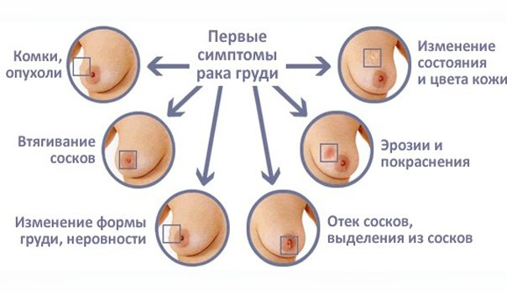
Медиками не определены точные причины развития злокачественного образования в груди, но выделены основные факторы риска рака:
- возраст женщины;
- отклонения при формировании репродуктивной системы (ранняя менструация, поздние или тяжелые роды и т. п.);
- травмы органа;
- генетическая предрасположенность;
- лишний вес;
- радиационное облучение;
- неправильный рацион;
- зависимость от табакокурения и алкоголя;
- продолжительное лечение сильнодействующими медикаментами;
- работа или постоянное взаимодействие с химическими или отравляющими веществами;
- вторичные заболевания.

Опасность заболевания для женщин
Профилактика развития рака молочной железы — это важнейшая для каждой женщины процедура. Она помогает предотвратить риск развития серьезного заболевания, а нередко — и спасти жизнь.
Медики указывают, что профилактика по предупреждению рака молочной железы нередко становится единственным шансом на жизнь, ведь онкологическое заболевание имеет очень серьезные последствия:
- Присоединение к раковому образованию вторичной инфекции. Это значительно отягощает течение основной патологии.
- Метастазирование в близрасполагающие органы (селезенка, печень, органы дыхания и др.). Нарушение функциональности пораженных внутренних систем.
- Операция по удалению груди часто становится сильным эмоциональным потрясением для женщины.
- При поражении злокачественным образованием лимфоузлов пациентке назначается операция. Последствием такого лечения может стать ограничение подвижности руки.
- Такие методы лечения, как химиотерапия или лучевая терапия, практически всегда имеют осложнения — облысение, распухание вен на груди, выделение венозных узоров на нижних конечностях, ломкость ногтевой пластины.
Профилактика рака и онкологии у женщин — это надежный способ не допустить развития болезни.

Первичные профилактические меры
Соблюдать меры первичной профилактики для женщин не составит особенного труда. Цель профилактики и предотвращения развития рака молочной железы — предотвратить и не допустить возникновения серьезной патологии.
Главная задача первичной профилактики — ликвидация негативного воздействия внешних и внутренних факторов на женский организм. В чем она заключается?

Своевременные роды
Медицинская статистика указывает, что у женщин, родивших до 30 лет риск заболеть онкозаболеванием груди значительно меньше, чем у тех, кто рожает позже 40-45 лет.
Профилактикой рака груди является отсутствие абортов, а также планирование желанной беременности.

Отсутствие вредного (канцерогенного) воздействия на организм
Существуют определенные факторы, провоцирующие развитие злокачественных опухолей — это неблагополучная экологическая обстановка, воздействие токсичных, химических и ядовитых веществ. Женщинам требуется регулярно гулять в парках или лесах, отказаться от курения, а также употребления алкоголя, то есть максимально оградить свой организм от негативного воздействия.
Женщинам, которые имеют генетическую предрасположенность к развитию рака, должны отказаться от работы на вредных и особо вредных производствах, а также от частого взаимодействия с химическими веществами.

Здоровый рацион
Сбалансированное меню — это одна из основ профилактики рака молочной железы. Профилактическим методом является и отказ от всех вредных продуктов и напитков.
Какие продукты питания защищают от рака, смотрите на картинке
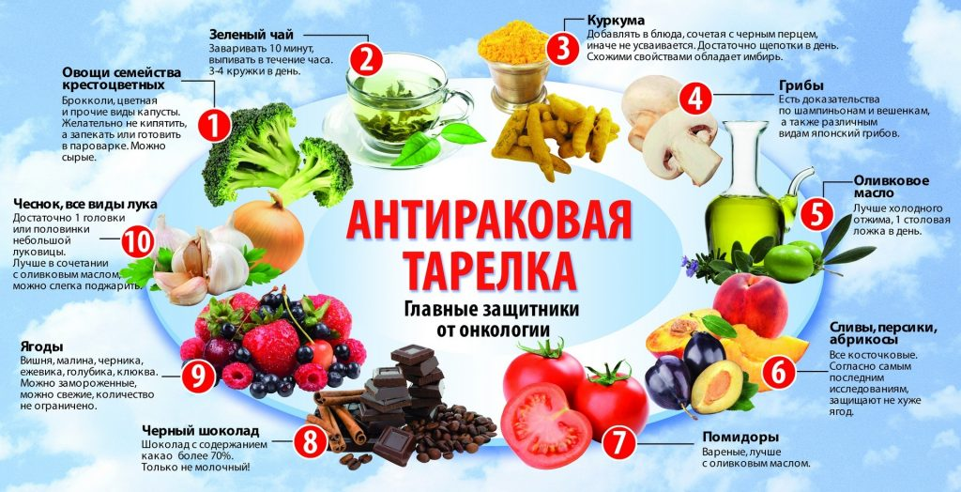
Основы здорового рациона:
- Равномерное сочетание жизненно важных веществ, присутствующих в меню. В течение суток рекомендовано употреблять около 20% белков, 60% сложных углеводов, 20% полезных жиров.
- Обязательное включение в рацион свежих фруктов, а также овощей в любом виде (свежие, запеченные, тушеные).
- Полезными для женского организма продуктами являются морепродукты, злаковые крупы и бобовые культуры.
Продуктами, способствующими угнетению патогенных микробов в организме, являются репчатый лук и чеснок.
Вредные для организма блюда:
- фаст-фуды;
- газированные напитки;
- все виды жареных, копченых, консервированных и жирных блюд;
- острые пряности;
- продукты и блюда с синтетическими добавками;
- алкоголь.
Составлением меню должен заниматься диетолог. Специалист в индивидуальном порядке подберет оптимальный рацион, в основе которого будут только полезные, питательные и важные для организма продукты. Кроме этого, диетолог с помощью соответствующих лабораторных исследований определит перечень продуктов и блюд, которые женщине следует удалить из меню.

Самообследование
Сохраните себе! Памятка «Как правильно выполнить самообследование груди»
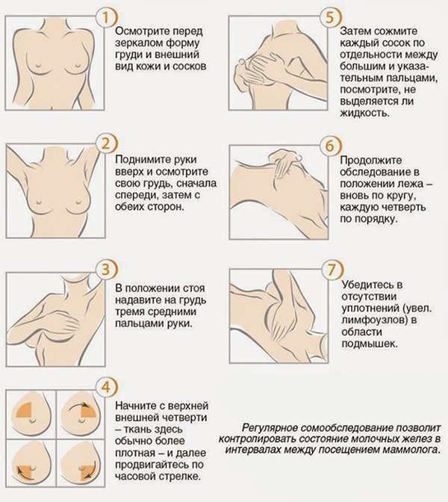
Женщина должна досконально знать свой организм и реагировать на происходящие внутренние или внешние изменения. Самообследование груди поможет своевременно выявить появившиеся изменения.
Памятка о профилактике рака молочной железы и злокачественных онкологических образований включает следующую методику проведения самообследования:
- Самостоятельная диагностика проводится после менструации.
- Проводят исследование возможных изменений груди круговыми мягкими движениями чистых рук.
- Пальпация исключает резкие, жесткие и приносящие боль движения.
- При выявлении уплотнений, вмятин, необоснованной болезненности, комочков различного размера и других изменений требуется профессиональная консультация маммолога с последующим проведением диагностических мероприятий.

Вторичные профилактические меры
Целью вторичной профилактики является обнаружение ранних признаков злокачественных новообразований. Вторичная профилактика проводится с помощью специальных диагностических методик, результаты которой позволяют выявить активность и размножение злокачественных клеток еще до проявления у пациентки первых клинических симптомов.
Памятка для населения о распространенности рака молочной железы включает в себя 2 эффективные методики вторичной диагностики:
- УЗИ;
- маммографию.

УЗИ
Распространенным методом диагностики развития онкологических заболеваний является УЗИ. Аппаратное обследование позволяет обнаружить опухоль, размер которой менее 3 мм. Раннее выявление патологических изменений способствует снижению риска летального исхода.
Регулярное УЗИ рекомендовано проходить женщинам, принимающим гормональные противозачаточные препараты или использующим лекарства на основе гормонов в терапии определенного заболевания.
При выявлении патологических изменений врач назначает пациентке соответствующее лечение. На ранних этапах развития злокачественной опухоли назначается химиотерапия. При стремительном развитии онкологического процесса показана операция.
Достоинством методики является его полная безопасность. УЗИ можно проводить так часто, как это необходимо, и на организм при этом не будет оказано никакого отрицательного воздействия.

Маммография
Самое эффективное скрининговое обследование — это маммография. Регулярные осмотры дают возможность своевременно выявить происходящие патологические изменения и начать экстренное лечение.
Маммография позволяет обнаружить развитие злокачественного процесса на ранней стадии. Ежегодное обследование обязательно назначается женщинам старше 45 лет. Молодым женщинам и девушкам ежегодная маммография показана, если у них есть предрасположенность к развитию онкологического процесса (наследственность, работа во вредных условиях, проживание в экологически неблагоприятной местности и др.).
Каждая женщина должна помнить, что профилактика рака молочной железы — это основной способ предотвратить развитие опасного для жизни патологического процесса. Необходимость исполнения профилактических мероприятий рекомендовано прививать девочкам с раннего возраста.

